Сабақ: математика | Мектеп:№21
ҰМЖ бөлімі:3С Санды және әріпті өрнектер  Сабақтың тақырыбы: | Көбейту мен бөлуге берілген теңдеулерді шешу. Халық билері
Күні:26.02.2020жыл | Мұғалімнің аты-жөні:Борашова Багила Илесқызы
Сынып: 2 «Ә» | Қатысқандар: | Қатыспағандар:

Осы сабақ арқылы жүзеге асатын оқу мақсаттары | 2.3.3.2. Көбейту және бөлуге берілген теңдеулерді шешу,үйрену,есептер шығару
Сабақ мақсаты | Барлық оқушылар:Көбейту және бөлуге берілген теңдеулерді шешу
 | Көптеген оқушылар:Көбейту және бөлуге берілген теңдеулерді шешу,үйрену,есептер шығару
 | Кейбір оқушылар:Берліген тапсырмаларды белсенділікпен орындау,өз ойынан теңдеу құрастырып шығару.
Бағалау критерийлері | - Көбейту мен бөлуге берілген теңдеулерді шешеді.  - Есептер шығарады.
Тілдік мақсат  Құндылықтарды дарыту | Көбейту,бөлу,көбейткіш,көбейтіндінің мәні,бөлінгіш,бөлгіш
Талқылауға арналған сұрақтар:
1. 5*2 көбейтіндісінің мәні қаншаға тең болады?
2. 30 санын 3 көбейтсек қанша болады?
3.50: 2 өрнегі математикалық терминмен қалай айтылады?
 | Бір-біріне құрмет көрсетуге, ынтымақтастық қабілеттерін дамытуға баулу
Пәнаралық байланыстар | Көркем еңбек пәні - ұлттық бишілердің әшекей бұйымдары мен киім-кешектерінің суретін салу
Бастапқы білім | Көбейту және бөлуге берілген теңдеулерді шешу
Жоспар
Сабақтың жоспарланған кезеңдері | Сабақтағы жоспарланған іс-әрекет | ресурстар
Басы | Писхологиялық ахуал.  Оқушылар шаттық шеңберінде тұрып сабаққа сәттілік тілеу.  Топқа бөлу.  Түрлі түсті қағаз қиындылары арқылы топқа бөлінеді.Көбейткіш,бөлінгіш,бөлгіш  Ширату.  Топ басшысы өз тобына арналған топ атына байланысты сұрақтарды оқиды.  ҚБ: «Жұлдызшалар» | Инетер белсенді тақта  Түрлі түсті стикер  Жұлдызшалар
Ортасы | Білім алушылар сабақ тақырыбымен және сабақтың мақсатымен танысады.  Видео материал көріп жаңа сабақтың мазмұнын ашуға талпынады.  Бейне жазбаға байланысты топтар бір-бірімен диалог жүргізеді.ҚБ: «Жұлдызшалар»  №1 «Теңдеулерді шеш» Жеке жұмыс  Х*5=10 x:2=6 y*3=12  Дескриптор:  1. Көбейту мен бөлуге берілген теңдеулерді шешеді;  2. Бір-бірін тыңдап түсіндіреді;  Өзін –өзі бағалау бағдаршам көздері.  ҚБ: «Бағдаршам»  №2 «Салыстыр» Жұптық жұмыс  48+12*48+15 41+4*41-4 3x5*3x6  Дескриптор:  1. Есептемей салыстырады;  2. Бір-бірінің жұмысын толықтырады;  ҚБ « Жұлдызшалар »  Сергіту сәті. Ата дәстүр әні  №3 «Есептерді шығар» Топтық жұмыс  І топ  Би үйірмесіне 20бала қатысады.Олардың 12- сі қыз,ал қалғандары- ұлдар.Үйірмеге неше ұл қатысады?  Қыз-12 Шешуі: 20-12=8  Ұл-? 20 Жауабы:Үйірмеге 8 ұл қатысады.  ІІ топ  Республикалық-8  Қалалық – 10 24  Аудандық - ?  Ш: 24-(8+10)=6  Ж: Аудандық би сайысының жеңімпаздыры 6  ІІІ топ  Жеңді-19  Жеңілді-6 ?  Тең -15  Шешуі:19+6+15=40  Ж:40 ойын өткізді.  Дескриптор:  1. Есептің шартын жазады  2. Есептің шешуін жазады  3. Жауабын дұрыс табады;  ҚБ « Жұлдызшалар »  №5 « Кім жылдам?» Теңдеу құрастыр,оны шығар  Оқушылар стикерге жазып, А4 қағазға іледі.  Дескриптор  1.Кесте бойынша теңдік құрастырады.  2.Теңдеуді шешеді.  ҚБ «Асықтар»  №6 Шығармашылық тапсырма ТЖ  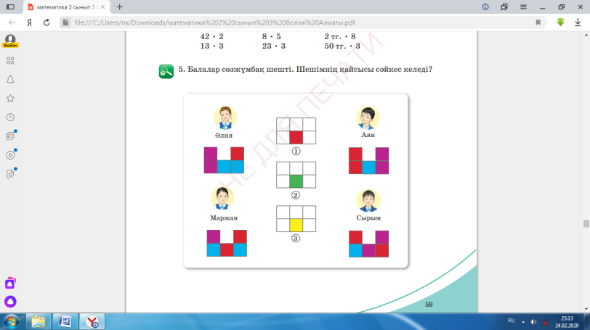  Дескриптор  -Балалар шешімдерінің қайсысы сәйкес келетінін анықтайды.  -Топта ынтымақтастықпен жұмыс жасайды | Оқулық  АКТ  Жұлдызшалар  Жасыл,сары, қызыл бағдаршам көздері  Жұлдызшалар  А3 форматты қағаз,түрлі түсті маркелер  Жұлдызшалар  Стикерлер,А4 қағаз,асықтар  А4 қағазы,түрлі –түсті қағаздар,желім
Соңы | Үй тапсырмасы:  №4 63-бет  Кері байланыс:Бағдаршам әдісі  Рефлексия:Басбармақ әдісі | Оқулық  Бағдаршам көздері
Қосымша мәліметтер

Саралау-көбірек қолдауға мұқтаж оқушыға қарапайым теңдеу түрі ұсынылады.2*x=10  Жоғары деңгейдегі тапсырма-өз ойынан теңдеу құрастыру және шығару. | Бағалау – жеке жұмыс бағдаршам,жұптық жұмыс жетондар,топтық жұмыс асықтар арқылы бағаланады. | Денсаулық және қауіпсіздік техникасының сақталуы-партада түзу отыру ережесі және сергіту сәті.

